**LỜI CAM ĐOAN**

Nhóm 20 xin cam đoan báo cáo đề tài “Hình thành ý tưởng, thiết kế, triển khai và vận hành phần mềm Quản lý kho” là công trình nghiên cứu của cả nhóm. Những phần sử dụng tài liệu tham khảo trong bài báo cáo đã được nêu rõ trong phần tài liệu tham khảo. Các kết quả trình bày trong báo cáo là hoàn toàn trung thực, nếu sai em xin chịu hoàn toàn trách nhiệm.

Nghệ An,tháng 6 năm 2019

Nhóm thực hiện

Nhóm 20

**MỤC LỤC**

LỜI CẢM ƠN 1

MỞ ĐẦU 2

CHƯƠNG 1. CƠ SỞ LÝ THUYẾT 4

1.1. Các phần mềm nghiên cứu, tham khảo 4

1.1.1. Phần mềm KiotViet 4

1.1.2. Phần mềm Sapo 4

1.2. Công cụ và ngôn ngữ lập trình 5

1.2.1. Phần mềm Visual Studio 5

1.2.2. Ngôn ngữ lập trình C# 5

1.2.3. SQL Server 2014 7

CHƯƠNG 2. PHÂN TÍCH VÀ THIẾT KẾ HỆ THỐNG 8

2.1. Khảo sát nhu cầu thực tế 8

2.2. Công việc chính tại một kho hàng 8

2.2.1. Công việc nhập kho 8

2.2.2. Công việc xuất kho 9

2.2.3. Báo cáo 9

2.3. Các chức năng chính của phần mềm 10

2.4. Phân tích các chức năng 10

2.4.1. Chức năng quản lý hệ thống 10

2.4.2. Chức năng quản lý danh mục 10

2.4.3. Chức năng quản lý nhập kho 10

2.4.4. Chức năng quản lý xuất kho 10

2.4.5 Chức năng lập báo cáo 11

2.5. Tổ chức dữ liệu 11

2.5.1. Bảng DANGNHAP 11

2.5.2. Bảng NHANVIEN 11

2.5.3. Bảng KHACHHANG 12

2.5.4. Bảng NHOMHANG 12

2.5.5. Bảng HANGHOA 13

2.5.6. Bảng TONDAUKY 14

2.5.7. Bảng NHACUNGCAP 14

2.5.8. Bảng PHIEUNHAP 15

2.5.9. Bảng PHIEUXUAT 15

2.5.10. Bảng PHIEUMUA 16

2.5.11. Bảng CTPHIEUMUA 16

2.5.12. Bảng CTPHIEUXUAT 17

2.5.13. Bảng KHO 17

2.6. Mô hình cơ sở dữ liệu 18

2.6. Mô hình phân cấp chức năng 19

CHƯƠNG 3. TRIỂN KHAI HỆ THỐNG 20

3.1. Giao diện phần mềm 20

3.1.1. Màn hình đăng nhập 20

3.1.3. Giao diện trang chủ 21

3.1.3.Form quản lý tài khoản 22

3.1.4. Form đổi mật khẩu 23

3.1.5. Form Nhóm hàng hóa 24

3.1.6. Form Hàng hóa 25

3.1.7. Form Nhà cung cấp 26

3.1.8. Form Khách hàng 27

3.1.9. Form quản lý Kho 28

3.1.10. Form Nhân viên 29

3.1.11. Form Tồn đầu kỳ 30

3.1.12. Form Yêu cầu mua hàng 31

3.1.13. Form Phiếu nhập kho 32

3.1.14. Form Phiếu chuyển kho 33

3.1.15. Giao diện Phiếu nhập kho 34

KẾT LUẬN 35

TÀI LIỆU THAM KHẢO 36

# LỜI CẢM ƠN

Để hoàn thành đề tài này,chúng em rất cảm ơn thầy Cao Thanh Sơn đã tận tình hướng dẫn, giải đáp mọi thắc mắc trong suốt thời gian em thực hiện.

Chúng em cũng xin cảm ơn các thầy cô trong Khoa Công Nghệ Thông Tin – Viện Kỹ thuật công nghệ đã truyền đạt những kiến thức rất bổ ích để nhóm có thể thực hiện thành công đề tài này.

Cuối cùng chúng em xin chúc thầy,cô luôn dồi dào sức khỏe và thành công trong sự nghiệp cao quý của mình.

Chân thành cảm ơn!

# MỞ ĐẦU

**1. Lý do chọn đề tài**

Trong quá trình phát triển của xã hội thì nhu cầu của con người không ngừng gia tăng, con người đã áp dụng các thành tựu khoa học kỹ thuật vào trong cuộc sống và công việc, trong đó Công Nghệ Thông Tin là một thành tựu cực kỳ to lớn trong sự nghiệp nghiên cứu khoa học của thế giới.

Ứng dụng Công Nghệ Thông Tin vào các lĩnh vực quản lý hết sức cần thiết trong quá trình hoạt động của cửa hàng để đạt hiệu quả cao nhất và ngày càng được quan tâm và sử dụng hiệu quả, đem lại lợi ích to lớn về mọi mặt. Sự linh hoạt của máy tính đã hỗ trợ cho con người rất nhiều trong công việc đặc biệt là trong công tác quản lý, nghiên cứu khoa học...Thông qua máy tính chúng ta có thể xử lý những công việc rất phức tạp mà con người khó khăn có thể thực hiện được và không thể thực hiện được. Với sự phát triển không ngừng của Công Nghệ Thông Tin, các công ty lớn, tới các doanh nghiệp bán hàng sỉ và lẻ đều tìm các biện pháp để đưa công nghệ thông tin vào công ty họ nhằm tin học hoá các hoạt động quản lý công ty, đảm bảo minh bạch và chính xác trong quá trình hoạt động của công ty.

Hiện nay, tại một số kho hàng, việc quản lý hàng hoá, nhân viên, hàng xuất nhập hàng ngày,… gặp nhiều khó khăn, chính vì vậy chúng em đã lên ý tưởng tạo nên một phần mềm quản lý hỗ trợ cho các kho hàng nhằm quản lý thông tin một cách chặt chẽ nhất.

**2. Mục đích thực hiện**

Phần mềm “Quản lý cửa kho” được xây dựng với các mục đích chính:

* Tìm hiểu ngôn ngữ lập trình C# .
* Vận dụng những kiếm thức đã học được ở trường và tham khảo qua nhiều tài liệu vào đề tài thực tế
* Xây dựng và phát triển phần mềm có tính thực tiễn, có thể triển khai vào quản lý nhà kho trong thực tế, hỗ trợ nhân viên quản lý tốt và nhanh chóng hơn.

**3. Nội dung thực hiện**

* Hỗ trợ quản lý sản phẩm ở kho với các tác vụ cần thiết như : nhập hàng hóa, sửa thông tin hàng hóa, xóa hàng hóa,…
* Có thể in hóa đơn báo cáo.
* Báo cáo được doanh thu, số lượng tồn, …..

**4. Cấu trúc đồ án**

Ngoài phần mở đầu, kết luận báo cáo được trình bày gồm các phần chính:

**CHƯƠNG 1. CƠ SỞ LÝ THUYẾT**

Chương này trình bày một số đề tài liên quan và các công cụ, ngôn ngữ sử dụng để lập trình.

**CHƯƠNG 2. PHÂN TÍCH VÀ THIẾT KẾ HỆ THỐNG**

Khảo sát nhu cầu thực tế và giới thiệu về các công việc chính cần thực hiện ở cửa hàng.

**CHƯƠNG 3. TRIỂN KHAI HỆ THỐNG**

Chương này bao gồm các hình ảnh giao diện cũng như chức năng của sản phẩm.

# CHƯƠNG 1. CƠ SỞ LÝ THUYẾT

Chương này trình bày một số đề tài liên quan và các công cụ, ngôn ngữ sử dụng để lập trình.

## Các phần mềm nghiên cứu, tham khảo

### 1.1.1. Phần mềm KiotViet

Ưu điểm:

* Phần mềm phù hợp với đa số ngành nghề, như thời trang, tạp hoá, siêu thị, mỹ phẩm, điện tử…. cả bán buôn và bán lẻ.
* Phần mềm KiotViet có thể phân quyền chi tiết cho từng tài khoản. Không cần phải là tài khoản chủ cửa hàng mà tài khoản nhân viên cũng có thể xóa, sửa đơn hàng nếu được cấp quyền.
* Bán hàng ngay cả khi mất kết nối Internet.

Nhược điểm:

* Phần mềm KiotViet chỉ phù hợp với những ai đang bán hàng offline tại cửa hàng.
* Việc phân quyền chi tiết cho từng tài khoản cũng gây ra nhược điểm. Đó là khó kiểm soát nếu nhân viên không trung thực và có ý định gian lận.

### 1.1.2. Phần mềm Sapo

Ưu điểm:

* Có thể nói ưu điểm lớn nhất của phần mềm Sapo chính là hỗ trợ quản lý bán hàng đa kênh. Đồng bộ đơn hàng từ cách kênh khác nhau như website, facebook, sàn TMĐT.
* Cung cấp đa dạng các phương thức thanh toán. Bao gồm: thanh toán bằng tiền mặt, chuyển khoản, quẹt thẻ, COD, thanh toán bằng điểm.

Nhược điểm:

* Tốc độ xử lý chậm Giao diện phần mềm Sapo tuy đẹp mắt nhưng menu hiển thị khá nhiều mục. Vì vậy, người xem sẽ khó nhớ khi mới nhìn vào.
* Quá nhiều loại báo cáo (hơn 20 loại báo cáo). Có thể nên bỏ bớt hoặc ẩn đi vì nhiều báo cáo không thực sự cần thiết.

## Công cụ và ngôn ngữ lập trình

* Visual Studio.
* Ngôn ngữ lập trình C#.
* Hệ Quản Trị Cơ Sở Dữ Liệu (SQL Server 2014).

### Phần mềm Visual Studio

Visual studio là một trong những công cụ hỗ trợ lập trình rất nổi tiếng nhất hiện nay của Mcrosoft và chưa có một phần mềm nào có thể thay thế được nó. Visual Studio được viết bằng 2 ngôn ngữ đó chính là C# và VB+. Đây là 2 ngôn ngữ lập trình giúp người dùng có thể lập trình được hệ thống một các dễ dàng và nhanh chóng nhất thông qua Visual Studio.

Visual Studio là một phần mềm lập trình hệ thống được sản xuất trực tiếp từ Microsoft. Từ khi ra đời đến nay, Visual Studio đã có rất nhiều các phiên bản sử dụng khác nhau. Điều đó, giúp cho người dùng có thể lựa chọn được phiên bản tương thích với dòng máy của mình cũng như cấu hình sử dụng phù hợp nhất.

Bên cạnh đó, Visual Studio còn cho phép người dùng có thể tự chọn lựa giao diện chính cho máy của mình tùy thuộc vào nhu cầu sử dụng.

### Ngôn ngữ lập trình C#

C# (hay C sharp) là một ngôn ngữ lập trình đơn giản, được phát triển bởi đội ngũ kỹ sư của Microsoft vào năm 2000, trong đó người dẫn đầu là Anders Hejlsberg và Scott Wiltamuth.

C# là ngôn ngữ lập trình hiện đại, hướng đối tượng và nó được xây dựng trên nền tảng của hai ngôn ngữ mạnh nhất là C++ và Java.

C# được thiết kế cho Common Language Infrastructure (CLI), mà gồm Executable Code và Runtime Environment, cho phép chúng ta sử dụng các ngôn ngữ high-level đa dạng trên các nền tảng và cấu trúc máy tính khác nhau.

C# với sự hỗ trợ mạnh mẽ của .NET Framework giúp cho việc tạo một ứng dụng Windows Forms hay WPF (Windows Presentation Foundation), . . . trở nên rất dễ dàng.

### SQL Server 2014

SQL Server hay còn gọi là Microsoft SQL Server, viết tắt là MS SQL Server. Đây là một phần mềm được phát triển bởi Microsoft dùng để lưu trữ dữ liệu dựa trên chuẩn RDBMS, và nó cũng là một hệ quản trị cơ sở dữ liệu quan hệ đối tượng (ORDBMS).

SQL Server cung cấp đầy đủ công cụ để quản lý, từ giao diện GUI cho đến việc sử dụng ngôn ngữ truy vấn SQL. Ngoài ra điểm mạnh của nó là Microsoft có khá nhiền nền tảng kết hợp hoàn hảo với SQL Server như ASP.NET, C# xây dựng Winform, bởi vì nó hoạt động hoàn toàn độc lập.

# CHƯƠNG 2. PHÂN TÍCH VÀ THIẾT KẾ HỆ THỐNG

Khảo sát nhu cầu thực tế và giới thiệu sơ qua về các công việc chính cần thực hiện ở kho.

## 2.1. Khảo sát nhu cầu thực tế

Với số lượng khổng lồ các doanh nghiệp đang hoạt động thì nhu cầu về cạnh tranh trở nên gay gắt. Một trong những cách cạnh tranh là sử dụng các ứng dụng phần mềm vào việc qản lý hệ thống công ty, cửa hàng nhằm tối ưu hoá được nhân lực cũng như sự chính xác về mặt thông tin trong lúc công ty hoạt động.

Khảo sát thực tế nhằm phục vụ nhu cầu truyền thông ngày càng cao của con người, hoạt động kinh doanh ngày càng phát triển mạnh mẽ trong xu hướng bán hàng của các doanh nghiệp. Từ thực tế khảo sát một số kho hàng vật liệu xây dựng trên thị trường cho thấy, đa số các cửa hàng bán vật liệu xây dựng đều chưa có phần mềm quản lý, các phương pháp quản lý đều thực hiện một cách thủ công chủ yếu bằng ghi chép sổ sách… Nhằm giảm thao tác thủ công, mang lại tính chính xác và hiệu quả cao trong công tác quản lý hoạt động kinh doanh thì việc áp dụng phần mềm là một phương phát rất hữu hiệu.

## 2.2. Công việc chính tại một kho hàng

### 2.2.1. Công việc nhập kho

Công tác nhập kho của công ty được thực hiện theo quy trình sau:

* Khi mua hàng về hay có điều chuyển hàng hóa nội bộ giữa các kho, nhân viên mua hàng hay người nhập hàng sẽ có yêu cầu nhập kho.
* Kế toán nhận được yêu cầu nhập kho và lập phiếu nhập kho.
* Sau khi có phiếu nhập kho sẽ đưa cho thủ kho, bộ phận Kinh doanh sẽ điều người giao hàng cho thủ kho.
* Hàng đến kho sẽ được kiểm đếm và nhập kho.
* Sau khi nhập kho, thủ kho sẽ ký nhận hàng vào phiếu nhập kho.
* Căn cứ vào phiếu nhập kho, kế toán kho sẽ ghi sổ kho và hạch toán hàng nhập.

### 2.2.2. Công việc xuất kho

Cũng như khâu nhập kho, thì khâu xuất kho cũng được thực hiện theo một quy trình khép kín. Khi có đơn đặt mua hàng của khách hàng hay lệnh điều động xuất kho nội bộ thì các phòng khác sẽ lập phiếu và yêu cầu bộ phận kho xuất hàng.

Công tác xuất kho của công ty được thực hiện theo quy trình sau:

* Khi có nhu cầu sử dụng hàng hóa, xuất kho nội bộ hay nhận đơn đặt mua hàng của khách hàng, nhân viên Bán hàng sẽ lập yêu cầu xuất kho.
* Kế toán tiến hành lập phiếu Xuất kho.
* Thủ kho cầm phiếu và đưa cho nhân viên yêu cầu xuất kho.
* Nhân viên nhận hàng hóa kí vào phiếu xuất kho và nhận 1 liên.
* Thủ kho tiến hành ghi thẻ kho, trả lại Phiếu xuất kho cho kế toán.
* Kế toán ghi sổ kho và hạch toán hàng xuất

### 2.2.3. Báo cáo

Trong thời gian hoạt động sẽ có những mặt hàng bán hết cũng có những mặt hàng còn nhiều và gây ra tình trạng tồn kho. Thủ kho có nhiệm vụ phải kiểm kê và lập báo cáo theo tháng, quý và một năm về những mặt hàng tồn kho và đưa lên bộ phận trên để có hướng giải quyết những mặt hàng tồn kho này. Sau khi kiểm tra kho và thống kê những mặt hàng tồn, thủ kho sẽ lập phiếu những mặt hàng còn và số lượng để gửi bộ phận Kinh doanh để có hướng giải quyết và thống kê giá vốn còn hạch toán.

Quy trình kiểm tra và thống kê hàng tồn của công ty được thực hiện theo quy trình sau:

* Tiến hành đếm số lượng hàng tồn thực tế để so sánh với trên sổ sách, giấy tờ.
* Lâp biên bản kiểm kê báo cáo kết quả.

## 2.3. Các chức năng chính của phần mềm

Phần mềm quản lý kho hàng sẽ đảm nhiệm những nghiệp vụ chính sau:

* Chức năng quản lý hệ thống.
* Chức năng quản lý danh mục.
* Chức năng quản lý nhập kho.
* Chức năng quản lý xuất kho.
* Chức năng lập báo cáo.

## 2.4. Phân tích các chức năng

### 2.4.1. Chức năng quản lý hệ thống

* Quản lý thông tin tài khoản.
* Đổi mật khẩu.
* Thêm tài khoản.
* Phân quyền tài khoản.

### 2.4.2. Chức năng quản lý danh mục

* Quản lý danh mục nhóm hàng hóa, vật tư.
* Quản lý danh mục hàng hóa, vật tư.
* Quản lý danh mục khách hàng.
* Quản lý danh mục nhà cung cấp.
* Quản lý danh mục kho hàng.
* Quản lý danh mục nhân viên kho.

### 2.4.3. Chức năng quản lý nhập kho

* Lập yêu cầu mua hàng hóa vật tư
* Lập phiếu nhập kho
* Lập phiếu tồn đầu kỳ các hàng hóa trong kho

### 2.4.4. Chức năng quản lý xuất kho

* Lập đơn đề nghị xuất hàng hóa, vật tư nội bộ
* Lập phiếu xuất kho
* Tính giá vốn tồn kho

### 2.4.5 Chức năng lập báo cáo

* Báo cáo nhập kho.
* Báo cáo xuất kho.
* Báo cáo tồn kho.

## 2.5. Tổ chức dữ liệu

### 2.5.1. Bảng DANGNHAP

DANGNHAP

|  |  |  |  |
| --- | --- | --- | --- |
| **Tên trường** | **Kiểu dữ liệu** | **Khóa** | **Ghi chú** |
| ID | Nvarhar(20) | KHÓA CHÍNH | Tên đăng nhập vào hệ thống |
| Password | Nvarhar(50) |  | Mật khẩu đăng nhập |
| MaNV | Nvarchar(20) | KHÓA PHỤ | Mã nhân viên của tài khoản đăng nhập |
| PhanQuyen | Nvarchar(10) |  | Phân quyền tài khoản hệ thống |

### 2.5.2. Bảng NHANVIEN

NHANVIEN

|  |  |  |  |
| --- | --- | --- | --- |
| **Tên trường** | **Kiểu dữ liệu** | **Khóa** | **Ghi chú** |
| MaNV | Nvarhar(20) | KHÓA CHÍNH | Mã của nhân viên |
| TenNhanVien | Nvarhar(50) |  | Tên nhân viên |
| ChucVu | Nvarchar(20) |  | Chức vụ đương nhiệm của nhân viên |
| NgaySinh | Date |  | Ngày sinh của nhân viên |
| GioiTinh | Nvarchar (5) |  | Giới tính |
| DiaChi | Nvarchar (100) |  | Địa chỉ nhân viên |
| SDT | Nvarchar (11) |  | Số điện thoại nhân viên |
| Email | Nvarchar (50) |  | Email cá nhân |

### 2.5.3. Bảng KHACHHANG

KHACHHANG

|  |  |  |  |
| --- | --- | --- | --- |
| **Tên trường** | **Kiểu dữ liệu** | **Khóa** | **Ghi chú** |
| MaKH | Nvarhar(20) | KHÓA CHÍNH | Mã của khách hàng |
| TenKhachHang | Nvarhar(100) |  | Tên của khách hàng |
| DiaChi | Nvarchar (100) |  | Địa chỉ của khách hàng |
| SDT | Nvarchar (11) |  | Số điện thoại của khách hàng |
| Email | Nvarchar (50) |  | Email liên lạc của khách hàng |

### 2.5.4. Bảng NHOMHANG

NHOMHANG

|  |  |  |  |
| --- | --- | --- | --- |
| **Tên trường** | **Kiểu dữ liệu** | **Khóa** | **Ghi chú** |
| MaNH | Nvarchar(20) | KHÓA CHÍNH | Mã nhóm hàng hóa |
| TenNhomHang | Nvarchar(100) |  | Tên nhóm hàng |
| MoTa | Nvarchar (500) |  | Mô tả chi tiết từng nhóm hàng |

### 2.5.5. Bảng HANGHOA

HANGHOA

|  |  |  |  |
| --- | --- | --- | --- |
| **Tên trường** | **Kiểu dữ liệu** | **Khóa** | **Ghi chú** |
| MaHH | Nvarhar(20) | KHÓA CHÍNH | Mã hàng hóa, vật tư |
| TenHangHoa | Nvarhar(100) |  | Tên hàng hóa, vật tư |
| MoTa | Nvarchar (500) |  | Mô tả chi tiết từng mặt hàng |
| DVT | Nvarchar (10) |  | Đơn Vị Tính |
| SoLuongTon | Int |  |  |
| MaNH | Nvarchar (20) | KHÓA PHỤ | Mã nhóm hàng |
| MaNCC | Nvarchar (20) | KHÓA PHỤ | Mã nhà cung cấp hàng hóa |
| GiaVon | Money |  | Giá vốn hàng hóa |
| NgayCapNhat | Date |  | Ngày cập nhật hàng hóa |

### 2.5.6. Bảng TONDAUKY

TONDAUKY

|  |  |  |  |
| --- | --- | --- | --- |
| **Tên trường** | **Kiểu dữ liệu** | **Khóa** | **Ghi chú** |
| MaHH | Nvarhar(20) | KHÓA CHÍNH | Mã của hàng hóa tồn |
| MaKho | Nvarchar(20) | KHÓA CHÍNH | Mã của kho hàng |
| SoLuong | Int |  | Số lượng tồn của hàng hóa |
| ThanhTien | Money |  | Gía trị hàng tồn |
| NgayCapNhat | Date |  | Ngày cập nhật. |

### 2.5.7. Bảng NHACUNGCAP

NHACUNGCAP

|  |  |  |  |
| --- | --- | --- | --- |
| **Tên trường** | **Kiểu dữ liệu** | **Khóa** | **Ghi chú** |
| MaNCC | Nvarhar(20) | KHÓA CHÍNH | Mã của nhà cung cấp |
| TenNCC | Nvarhar(100) |  | Tên của nhà cung cấp |
| DiaChi | Nvarchar (100) |  | Địa chỉ của nhà cung cấp |
| SDT | Nvarchar (11) |  | Số điện thoại liên lạc của nhà cung cấp |
| Email | Nvarchar (50) |  | Email liên lạc của nhà cung cấp |

### 2.5.8. Bảng PHIEUNHAP

PHIEUNHAP

|  |  |  |  |
| --- | --- | --- | --- |
| **Tên trường** | **Kiểu dữ liệu** | **Khóa** | **Ghi chú** |
| MaPN | Nvarhar(20) | KHÓA CHÍNH | Mã của phiếu nhập |
| NgayNhap | Datetime |  | Ngày lập phiếu nhập |
| MaNCC | Nvarchar (20) | KHÓA PHỤ | Mã của nhà cung cấp hàng hóa |
| DiaChi | Nvarchar (100) |  | Địa chỉ nhà cung cấp |
| MaNV | Nvarchar (20) | KHÓA PHỤ | Mã của nhân viên lập phiếu |
| MaKho | Nvarchar (20) | KHÓA PHỤ | Mã kho nhập hàng |
| GhiChu | Nvarchar (20) |  | Ghi chú (nếu có) |

### 2.5.9. Bảng PHIEUXUAT

PHIEUXUAT

|  |  |  |  |
| --- | --- | --- | --- |
| **Tên trường** | **Kiểu dữ liệu** | **Khóa** | **Ghi chú** |
| MaPX | Nvarhar(20) | KHÓA CHÍNH | Mã của phiếu xuất |
| NgayXuat | Datetime |  | Ngày lập phiếu xuất |
| MaNKH | Nvarchar (20) | KHÓA PHỤ | Mã của khách hàng |
| DiaChi | Nvarchar (100) |  | Địa chỉ khách hàng |
| MaNV | Nvarchar (20) | KHÓA PHỤ | Mã của nhân viên lập phiếu |
| MaKho | Nvarchar (20) | KHÓA PHỤ | Mã kho xuất hàng |
| GhiChu | Nvarchar (20) |  | Ghi chú (nếu có) |

### 2.5.10. Bảng PHIEUMUA

PHIEUMUA

|  |  |  |  |
| --- | --- | --- | --- |
| **Tên trường** | **Kiểu dữ liệu** | **Khóa** | **Ghi chú** |
| MaPM | Nvarhar(20) | KHÓA CHÍNH | Mã của phiếu mua |
| NgayLap | Date |  | Ngày lập phiếu |
| MaNV | Nvarchar (20) | KHÓA PHỤ | Mã nhân viên lập phiếu |
| GhiChu | Nvarchar (100) |  | Ghi chú (nếu có) |

### 2.5.11. Bảng CTPHIEUMUA

CTPHIEUMUA

|  |  |  |  |
| --- | --- | --- | --- |
| **Tên trường** | **Kiểu dữ liệu** | **Khóa** | **Ghi chú** |
| MaCTPN | Nvarhar(20) | KHÓA CHÍNH | Mã của chi tiết phiếu nhập |
| MaPN | Nvarhar(20) | KHÓA PHỤ | Mã của phiếu nhập |
| MaHH | Nvarchar (20) | KHÓA PHỤ | Mã của hàng hóa nhập |
| SoLuong | Int |  | Số lượng nhập |
| GiaNhap | Money |  | Giá nhập của hàng hóa |

### 2.5.12. Bảng CTPHIEUXUAT

CTPHIEUXUAT

|  |  |  |  |
| --- | --- | --- | --- |
| **Tên trường** | **Kiểu dữ liệu** | **Khóa** | **Ghi chú** |
| MaCTPX | Nvarhar(20) | KHÓA CHÍNH | Mã của chi tiết phiếu xuất |
| MaPX | Nvarhar(20) | KHÓA PHỤ | Mã của phiếu xuất |
| MaHH | Nvarchar (20) | KHÓA PHỤ | Mã của hàng hóa xuất |
| SoLuong | Int |  | Số lượng xuất |
| GiaXuat | Money |  | Giá xuất của hàng hóa |

### 2.5.13. Bảng KHO

KHO

|  |  |  |  |
| --- | --- | --- | --- |
| **Tên trường** | **Kiểu dữ liệu** | **Khóa** | **Ghi chú** |
| MaKho | Nvarhar(20) | KHÓA CHÍNH | Mã kho hàng |
| TenKho | Nvarhar(50) |  | Tên kho hàng |
| DiaChi | Nvarchar (100) |  | Địa chỉ kho hàng |

## 2.6. Mô hình cơ sở dữ liệu

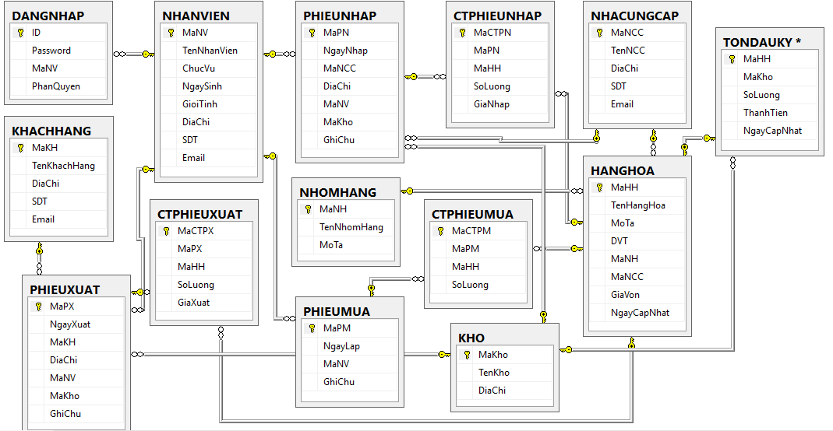

*Hình 2.1. Mô hình Cơ sở dữ liệu*

## 2.6. Mô hình phân cấp chức năng

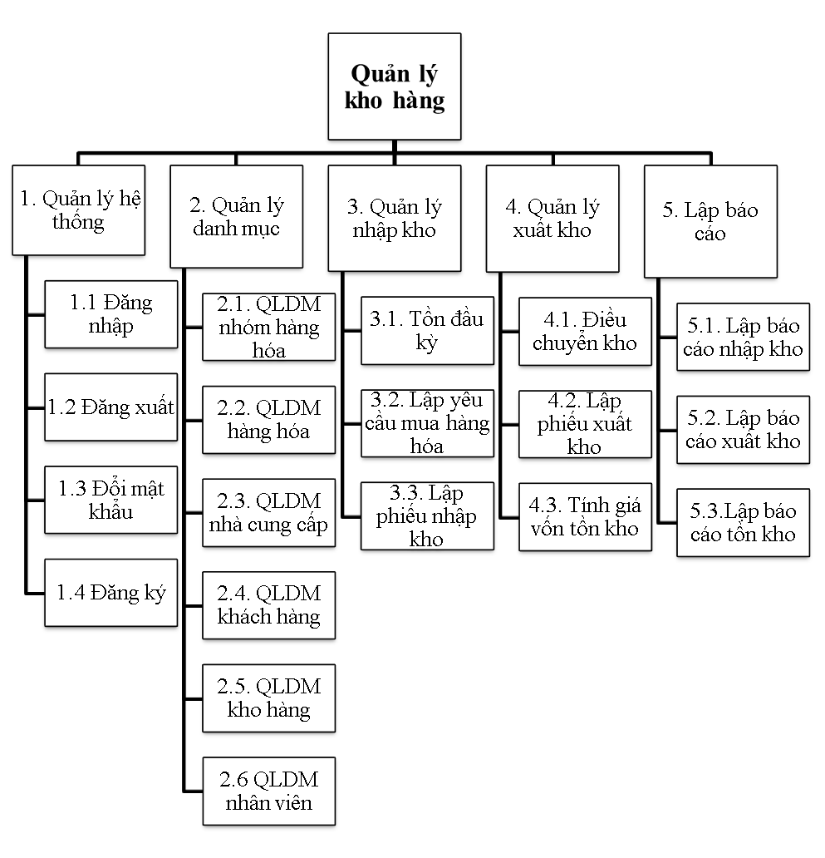

*Hình 2.2. Mô hình phân cấp chức năng*

# CHƯƠNG 3. TRIỂN KHAI HỆ THỐNG

Chương này bao gồm các hình ảnh giao diện cũng như chức năng của sản phẩm

## 3.1. Giao diện phần mềm

### 3.1.1. Màn hình đăng nhập

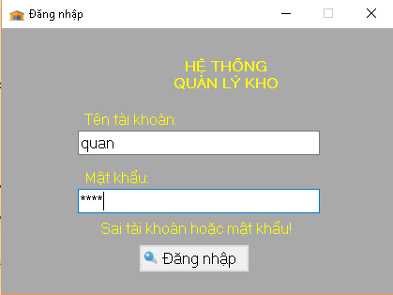

*Hình 3.1. Form đăng nhập*

* Ở phần đăng nhập cho phép người dùng đăng nhập vào hệ thống.
* Gồm các thao tác:
* Tài khoản : nhập tên đăng nhập
* Mật khẩu : nhập mật khẩu đăng nhập

### 3.1.3. Giao diện trang chủ

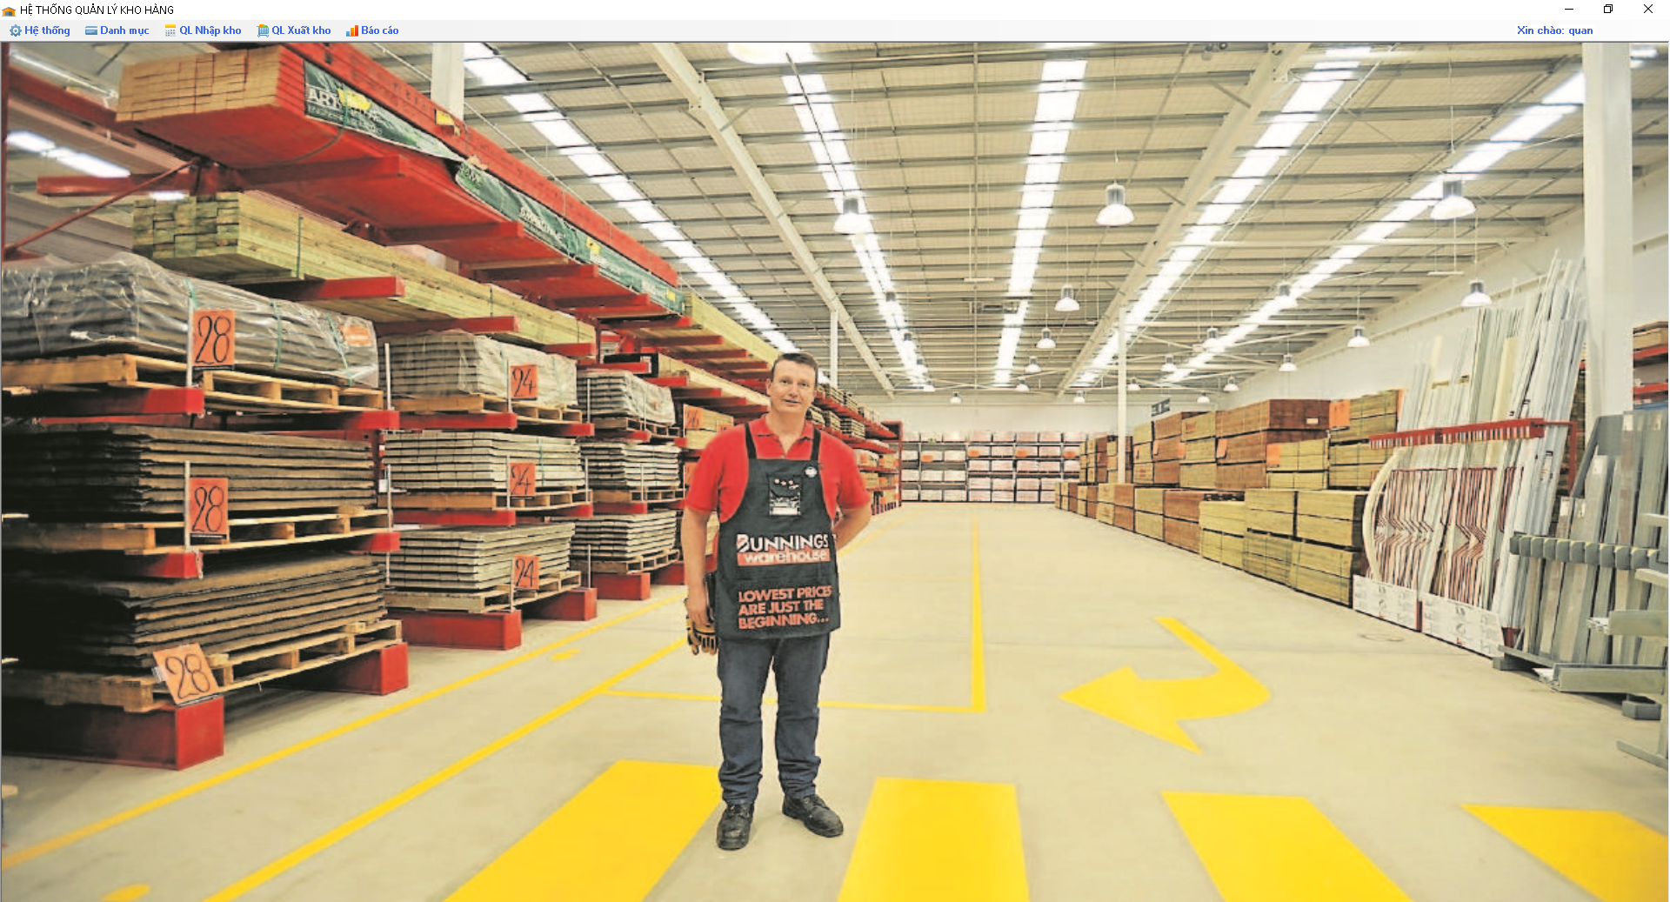

*Hình 3.2. Giao diện trang chủ*

Sau khi đăng nhập vào phần mềm thì chúng ta có thể thực hiện được các tác vụ chính ngay ở trang chủ

### 3.1.3.Form quản lý tài khoản

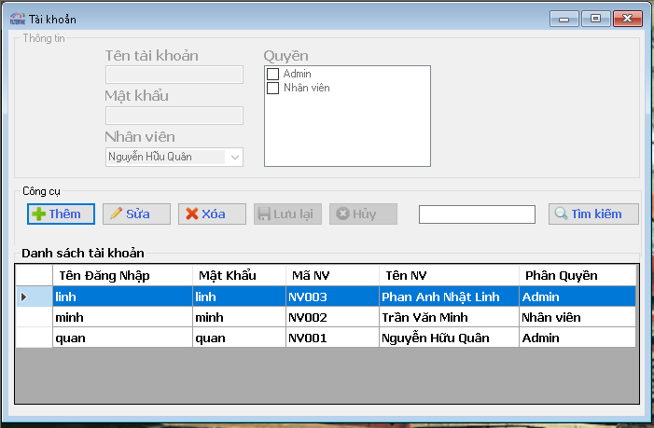

*Hình 3.3. Form quản lý tài khoản*

Gồm các thao tác:

* Thêm, sửa, xóa tài khoản nhân viên
* Các tài khoản được tạo và mục nhân viên sẽ được lấy từ bảng NHANVIEN

### 3.1.4. Form đổi mật khẩu

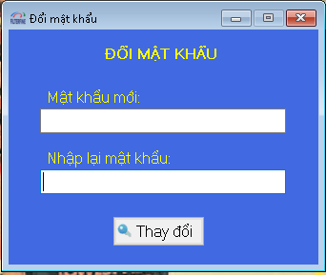

*Hình 3.4. Form đổi mật khẩu*

Ở form này nhân viên có thể đổi mật khẩu tài khoản của mình.

### 3.1.5. Form Nhóm hàng hóa

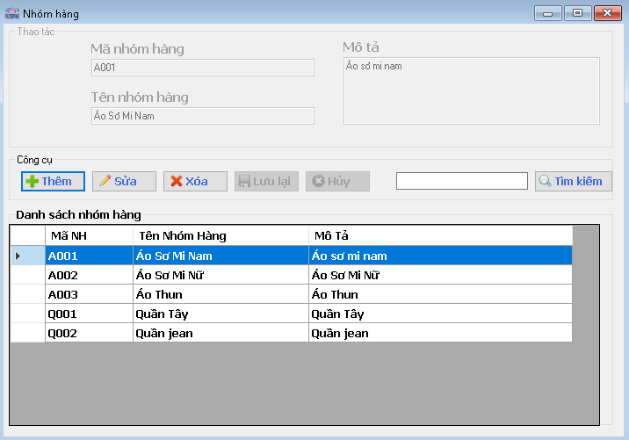

*Hình 3.5. Form Nhóm hàng hóa*

Ở form này nhân viên có thể thêm, sửa, xóa nhóm hàng hóa..

### 3.1.6. Form Hàng hóa

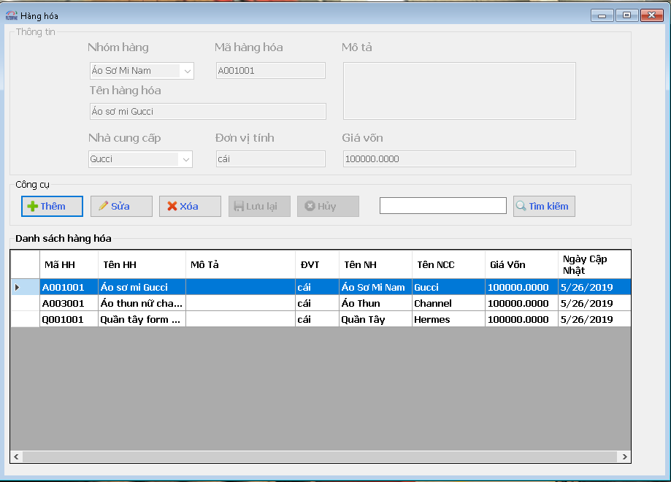

*Hình 3.6. Form Hàng hóa*

### 3.1.7. Form Nhà cung cấp

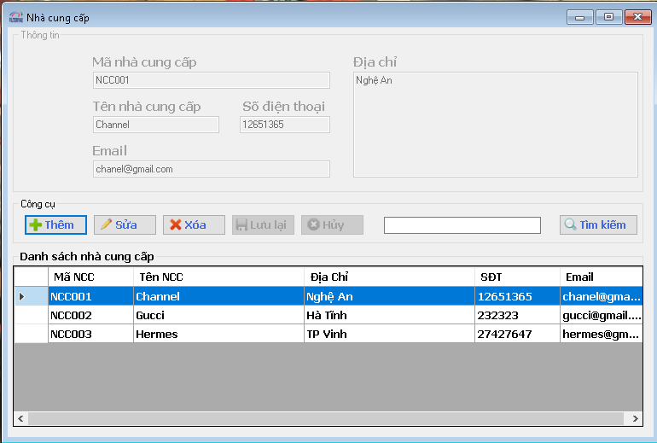

*Hình 3.7. Form Nhà cung cấp*

### 3.1.8. Form Khách hàng

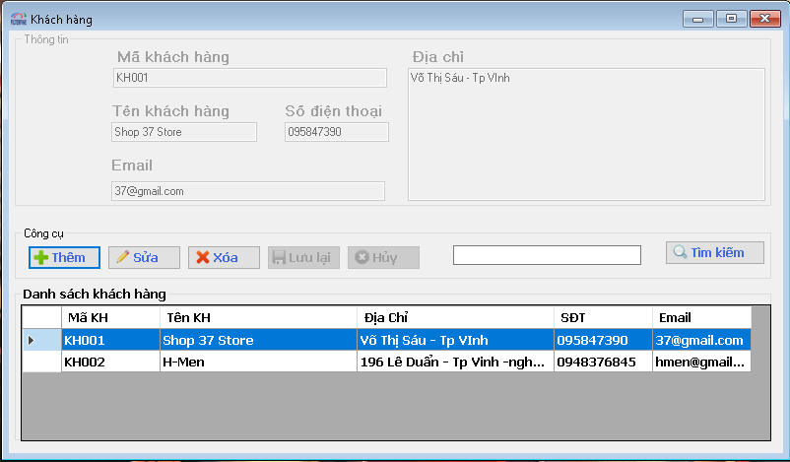

*Hình 3.8. Form Khách hàng*

Form này cho người quản lý biết các khách hàng cũng như có thể thêm, sửa, xóa các khách hàng này một cách dễ dàng.

### 3.1.9. Form quản lý Kho

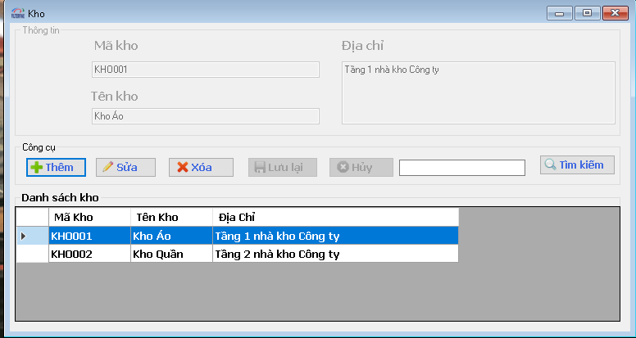

*Hình 3.9. Form quản lý Kho*

### 3.1.10. Form Nhân viên

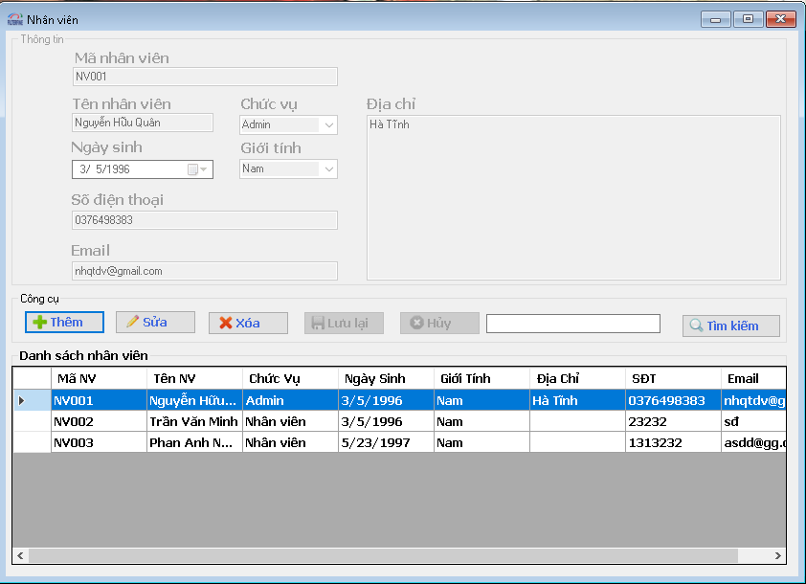

*Hình 3.10. Form Nhân viên*

### 3.1.11. Form Tồn đầu kỳ

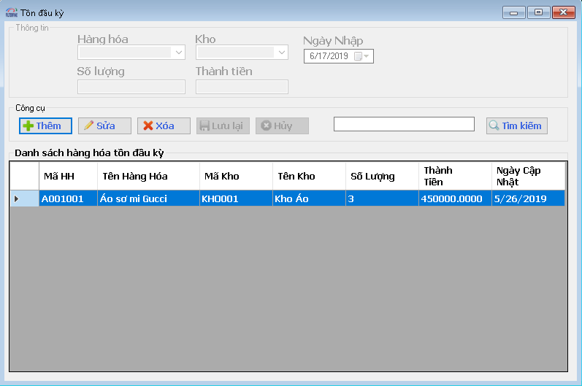

*Hình 3.11. Form Tồn đầu kỳ*

### 3.1.12. Form Yêu cầu mua hàng

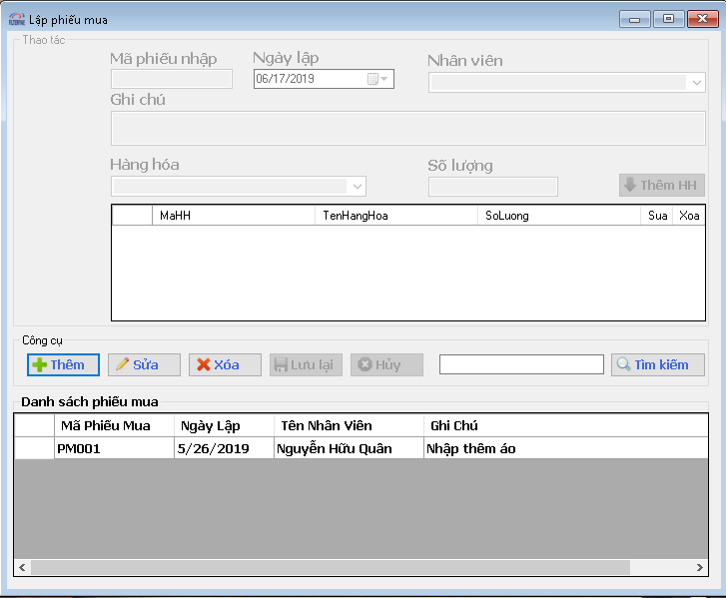

*Hình 3.12. Form yêu cầu mua hàng*

### 3.1.13. Form Phiếu nhập kho

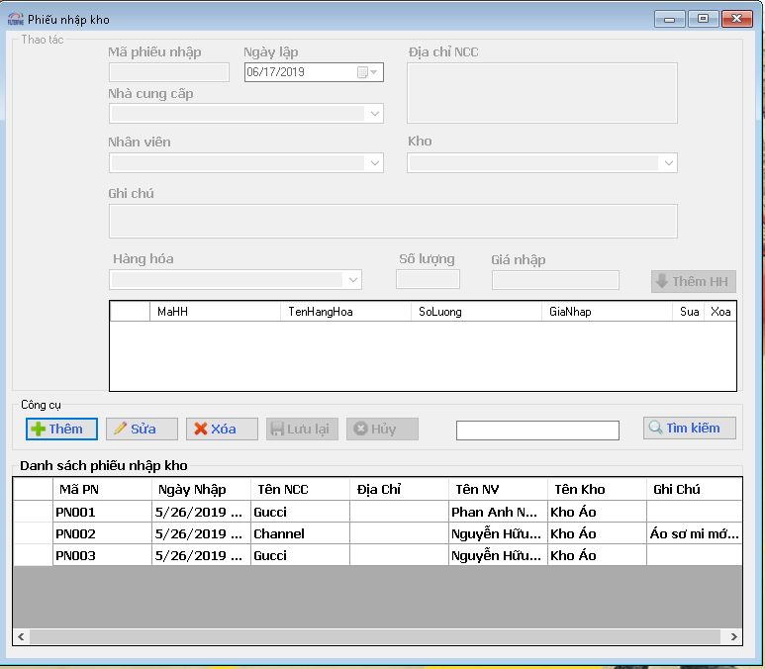

*Hình 3.13. Form Phiếu nhập kho*

### 3.1.14. Form Phiếu chuyển kho

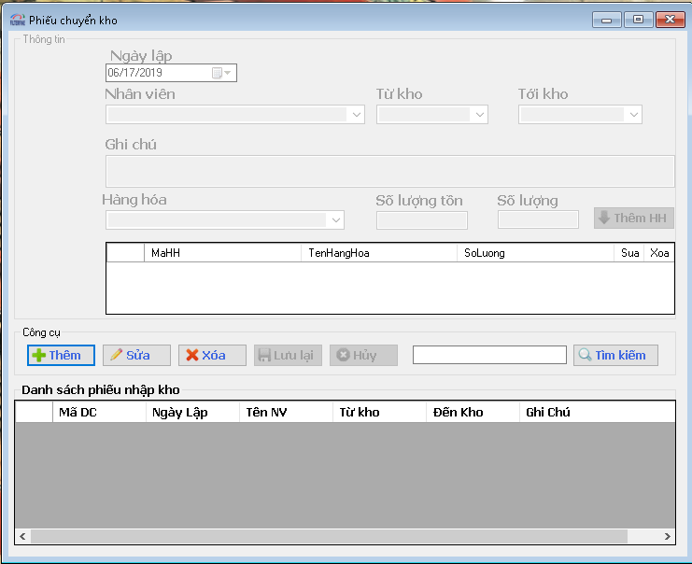

*Hình 3.14. Phiếu chuyển kho*

### 3.1.15. Giao diện Phiếu nhập kho

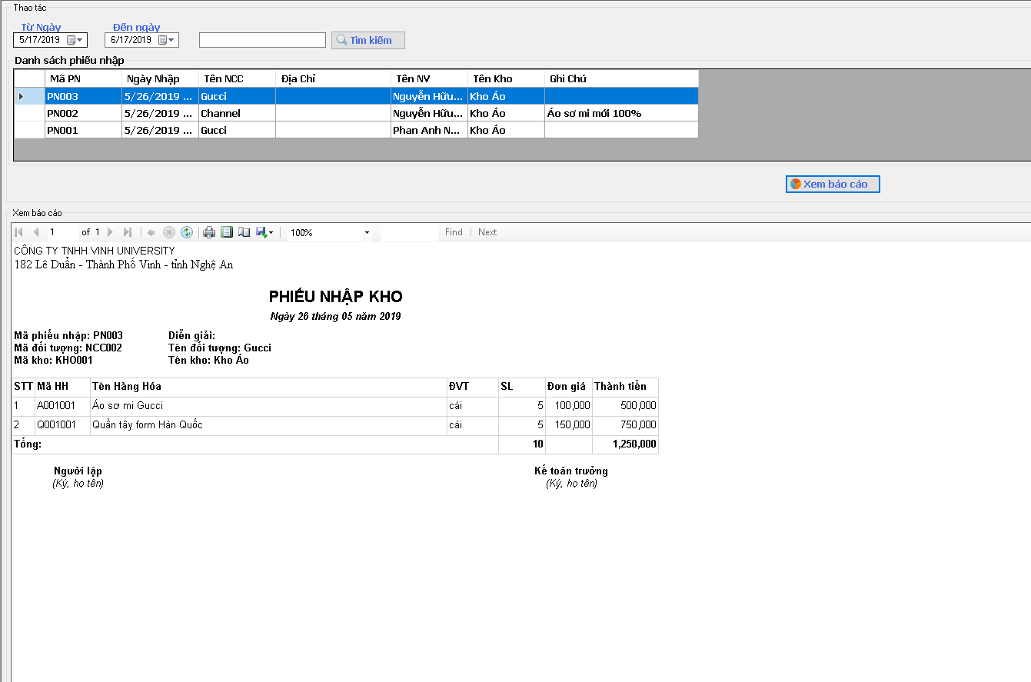

*Hình 3.15. Giao diện phiếu nhập*

# KẾT LUẬN

Sau thời gian hình thành ý tưởng, tìm hiểu, nghiên cứu và thực hiện đề tài, Nhóm 20 đã hoàn thành đề tài kịp tiến độ đề ra. Mặc dù quá trình thực hiện có nhiều khó khăn nhưng với sự giúp đỡ tận tình của thầy giáo Cao Thanh Sơn và bạn bè trong lớp, chúng em đã hoàn thành đề tài của mình.

**1.Kết quả đạt được**

* Phần mềm đã hoàn thành gần 90% như yêu cầu, tuy nhiên vẫn còn chưa tối ưu.
* Tốc độ xử lý còn khá chậm.
* Giao diện thân thiện với người dùng.
* Qua bài này, chúng em càng hiểu hơn tầm quan trọng của việc viết phần mềm, phải có một quy trình cụ thể, từ đó áp dụng vào thực tế khi em ra trường.

**2.Ưu điểm & Nhược điểm**

**Ưu điểm:**

* Có thể chạy ổn định trên các phiên bản windows khác nhau.
* Giao diện thân thiện, dễ sử dụng.

**Nhược điểm:**

* Phần mềm viết chưa tối ưu nên tốc độ xử lý chậm.
* Một số chức năng chưa thể hiện được hết công dụng của nó.

**3.Hướng phát triển**

Một số chức năng cần phát triển và hoàn thiện trong tương lai:

* Tối ưu tốc độ chạy sản phẩm
* Thống kê doanh thu bằng biểu đồ.
* Đưa cơ sở dữ liệu lên mạng và sử dụng cho app bán hàng online.

# TÀI LIỆU THAM KHẢO

|  |  |
| --- | --- |
| [1] | Hoàng Hữu Việt, *Lập trình C# cho ứng dụng cơ sở dữ liệu*, Đại học Vinh, 2015. |
| [2] | *Lập trình C# .NET,* link https://www.howkteam.vn/learn/lap-trinh/lap-trinh-c-net-7-5, (truy cập 4/2019) |
| [3] | *Học C# cơ bản và nâng cao | 85 bài tự học lập trình C# hay nhất*, link https://vietjack.com/csharp/hoc_c_sharp_co_ban_nang_cao.jsp (truy cập 04/2019). |
| [4] | Dương Quang Thiện, .*NET toàn tập: Tập 1: C# căn bản, Tập 2: C# và .NET Framework,* NXB Tổng hợp HCM, 2005. |